Отчёт по лабораторной работе №7
дисциплина: Математическое моделирование
Купатенко Владислав Георгиевич
Содержание

Цель работы
Построить график распространения рекламы.

Задание
Вариант 50
Задача: постройте график распространения рекламы, математическая модель которой описывается следующим уравнением:
1. $\frac{∂n}{∂t}=(0.66+0.00006*n(t))(N−n(t))$
2. $\frac{∂n}{∂t}=(0.000066+0.6*n(t))(N−n(t))$
3. $\frac{∂n}{∂t}=(0.66*t+0.6*t*n(t))(N−n(t))$
При этом объем аудитории N = 2010, в начальный момент о товаре знает 29 человек. Для случая 2 определите в какой момент времени скорость распространения рекламы будет иметь максимальное значение.

Выполнение лабораторной работы
1. Теоритические сведения
Организуется рекламная кампания нового товара или услуги. Необходимо, чтобы прибыль будущих продаж с избытком покрывала издержки на рекламу. Вначале расходы могут превышать прибыль, поскольку лишь малая часть потенциальных покупателей будет информирована о новинке. Затем, при увеличении числа продаж, возрастает и прибыль, и, наконец, наступит момент, когда рынок насытиться, и рекламировать товар станет бесполезным.
Предположим, что торговыми учреждениями реализуется некоторая продукция, о которой в момент времени t из числа потенциальных покупателей N знает лишь n покупателей. Для ускорения сбыта продукции запускается реклама по радио, телевидению и других средств массовой информации. После запуска рекламной кампании информация о продукции начнет распространяться среди потенциальных покупателей путем общения друг с другом. Таким образом, после запуска рекламных объявлений скорость изменения числа знающих о продукции людей пропорциональна как числу знающих о товаре покупателей, так и числу покупателей о нем не знающих.
Модель рекламной кампании описывается следующими величинами. Считаем, что $\frac{∂n}{∂t}$ - скорость изменения со временем числа потребителей, узнавших о товаре и готовых его купить, t - время, прошедшее с начала рекламной кампании, n(t) - число уже информированных клиентов. Эта величина пропорциональна числу покупателей, еще не знающих о нем, это описывается следующим образом: $a_{1}(t)(N−n(t))$, где N - общее число потенциальных платежеспособных покупателей, $a_{1}(t)>0$ - характеризует интенсивность рекламной кампании (зависит от затрат на рекламу в данный момент времени). Помимо этого, узнавшие о товаре потребители также распространяют полученную информацию среди потенциальных покупателей, не знающих о нем (в этом случае работает т.н. сарафанное радио). Этот вклад в рекламу описывается величиной $a_{2}(t)n(t)(N−n(t))$, эта величина увеличивается с увеличением потребителей узнавших о товаре. Математическая модель распространения рекламы описывается уравнением: $\frac{∂n}{∂t}=(0.91+0.00005*n(t))(N−n(t))$
2. Построение графиков
2.1 Написал программу на Modelica:
model lab07
parameter Real a=0.66;
parameter Real b=0.000066;
parameter Real N=2010;
parameter Real n0=29;
Real n(start=n0);
equation
der(n)=(a+b*n)*(N-n);
end lab07;
Получил следующий график (см. рис. @fig:002).
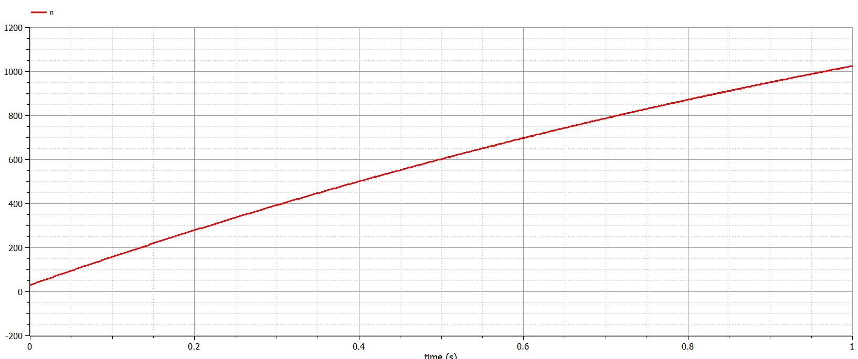
Рис. 1. График для 1 слусая
2.2 Написал программу на Modelica:
model lab0702
parameter Real a=0.000066;
parameter Real b=0.6;
parameter Real N=2010;
parameter Real n0=29;
Real n(start=n0);
equation
der(n)=(a+b*n)*(N-n);
end lab0702;
Получил следующий график (см. рис. @fig:003).
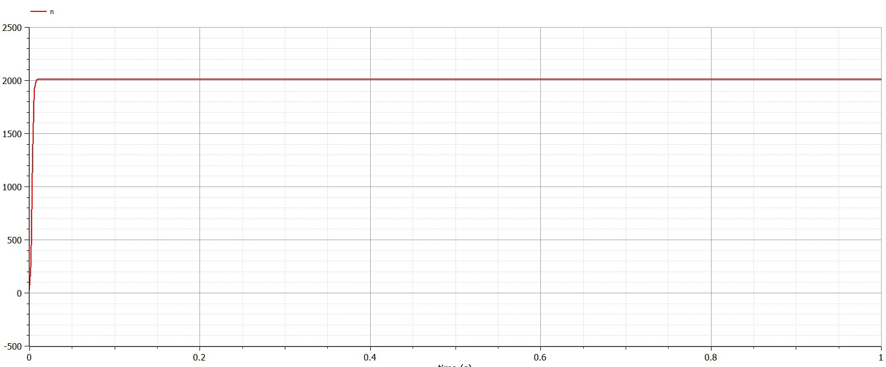
Рис. 2. График для 2 случая

Выводы
Построил графики распространения рекламы.

